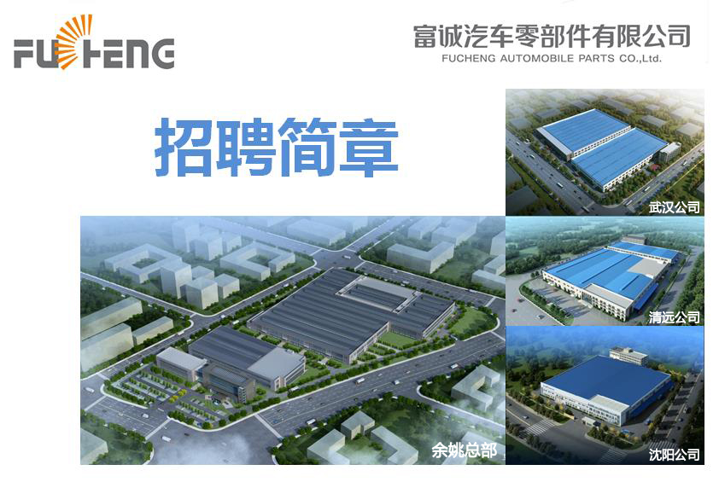

**一、公司简介**

富诚汽车零部件有限公司是一家专业生产汽车内外饰件的高新技术企业。公司专注于汽车塑料内外饰件的研发、生产和销售，主要客户为上汽大众、上汽通用、广汽本田、东风日产、广汽丰田、武汉神龙、东风乘用车等。

公司始创于1991年。经过多年发展，**公司形成了以宁波余姚为总部，在宁波、武汉、沈阳、清远、成都分别设有工厂的发展布局**。

自创办以来，公司一直秉承诚信、感恩、创新、卓越的理念，致力于产品质量和内部管理的提升。公司以人为本，视质量如生命，以“持续改进，实现产品零缺陷，顾客零报怨”为目标，通过不懈努力，相继取得了ISO/TS16949、ISO14001、OHSAS18001等管理体系认证，曾多次被客户评为A级供应商、年度优秀供应商称号，同时荣获市级先进集体、市级十大突出贡献奖，市慈善之心、宁波市“成长之星”工业企业，2011年度获评余姚市市长质量奖称号，2012年被评为国家高新技术企业、宁波市级工程（技术）中心等。随着近几年的快速蓬勃发展，企业的销售业绩飞跃式增长： **2016年销售额达14.55亿元人民币，2017年销售额预计达17.43亿人民币。**

富诚集团员工生活区正在建设当中，2017年底投入使用，整体规划占地面积28亩，配套设施有：室外活动场所（篮球场、羽毛球场、活动器械区）、富诚饭店、超市、医务室、托儿所、集中洗衣房、活动室等。员工宿舍总共可容纳610人，其中套房35间、单人间43间、两人间38间、4人间114间。

**二、公司福利**

1、休假：单双休，法定节假日休假，带薪休假5天；

2、就餐：提供工作餐（套餐、自助餐）；

3、住宿：免费提供宿舍；

4、培训：提供完善的培训机制；

5、晋升：提供双通道晋升机制；

6、社保：缴纳社保五险；

7、奖金：一个月薪资；

8、其他：组织员工旅游、组织免费体检、节假日发放礼品。

**三、联系方式**

1、地址：浙江省余姚市兰江街道兰周路108号

2、联系人：人力资源中心/朱小姐、刘小姐

3、电话：0574-62596861/0574-62595628

4、邮箱：[lingping_zhu@nbfucheng.com](mailto:lingping_zhu@nbfucheng.com)

**三、需求情况**

|  |  |  |  |  |
| --- | --- | --- | --- | --- |
| **岗位** | **人 数** | **学历** | **薪资** | **具体要求** |
| 产品项目工程师 | 5 | 大专及以上 | 5000-8000元/月 | 1、机电、高分子、汽车应用；2、熟悉汽车行业TS16949体系及APQP流程；3、具有较好的沟通协调能力。4、熟悉汽车内外饰件产品制造过程及工艺知识； 5、熟悉2D识图及工程规范识别和基本的CAD制图能力； 6、具有零部件故障失效模式的分析解决能力； |
| 产品设计工程师 | 5 | 大专及以上 | 7000-10000元/月 | 1、熟练运用UG或CATIA、Office等软件，有熟练设计产品的经验；2、具有较强的抗压性，沟通、协调能力； |
| 实验工程师 | 3 | 大专及以上 | 6000-9000元/月 | 1、熟悉大众、上海通用、武汉神龙、日系等国内主机厂内外时间的实验标准和方法；2、熟悉17025实验室管理流程；3、能独立完成标准翻译，编制试验标准书，培养试验员；4、3年以上试验技术工作经验。 |
| 外购件采购员 | 1 | 大专及以上 | 4500-5000元/月 | 1、有丰富的采购经验及业务能力；2、具有很强的谈判能力及事务处理能力；3、具有较强的英语口语、书写能力，英语6级优先。 |
| 项目经理 | 5 | 大专及以上 | 8000-13000元/月 | 1、机电一体化或机械相关专业优先；2、熟悉TS16949质量管理体系及五大管理手册（APQP，PPAP，FMEA,SPC,MSA)；3、熟悉不同部位汽车内外饰件及内部结构件的基本选材要求；4、掌握项目的组织管理，QCDT目标的设定和管理5、能够应用8D方法, 5WHY,5W2H等质量改善工具； |
| 技术合作专员 | 2 | 本科及以上 | 4500-6000元/月 | 1、机械、机电类理工科相关专业；  2、能熟练使用OFFICE，具有良好的英语书写能力；  3、信息情报类工作经验（技术情报优先）者优先考虑，熟悉情报工作的基本流程及方法；  4、能够熟练应用检索工具（专利、文献、商业数据等），熟悉情报分析方法，能够独立撰写分析报告； |
| 检具管理员 | 2 | 高中以上 | 3000-4500元/月 | 1、男；2、工作认真负责；3、有量检具工作经验为佳。 |
| 信息专案主管 | 2 | 大专以上学历 | 7500-8500元/月 | 1、计算机及其应用﹑信息管理等相关专业；2、熟悉ERP、WMS等系统基础知识；3、具备应用系统相关模块自主搭建的能力。4、熟悉至少一种数据库（SQL SERVER,ORACLE,MYSQL）的操作和使用；  6、精通ERP系统原理，内部架构，及计算机相关知识；熟悉操作一款行业主流ERP/MRP系统的操作；  7、熟悉制造企业内部管理流程和项目管理知识，熟悉流程重组和流程改造 了解行业最新信息；  8、简单的报表制作能力。 |
| 体系专员 | 2 | 大专以上学历 | 4500-6000元/月 | 1、精通相关管理体系知识（TS16949、ISO14001、GB/T18001、CCC）；2、熟悉体系相关法律法规知识；  3、熟悉TS的五大工具相关知识（APQP、PPAP、FMEA、MSA、SPC）；4、了解各主机厂专用体系的知识及特殊要求；5、熟悉流程管理相关知识。 |
| 检具工程师 | 2 | 大专以上学历 | 4500-6000元/月 | 1.精通GD&T知识、及检具设计原理；2.熟练使用CATIA；3.工作认真负责、有良好的沟通能力及抗压能力；4.同等岗位2年以上工作经验、汽车内饰件为佳。 |